МУНИЦИПАЛЬНОЕ БЮДЖЕТНОЕ УЧРЕЖДЕНИЕ
ДОПОЛНИТЕЛЬНОГО ОБРАЗОВАНИЯ
СТАНЦИЯ ЮНЫХ НАТУРАЛИСТОВ
Г.ВЯЗЬМЫ СМОЛЕНСКОЙ ОБЛАСТИ

«САМЫЕ КРУПНЫЕ ПТИЦЫ В МИРЕ»
Методическое пособие.

Автор-составитель: Наврозашвили Елена Владимировна,
педагог дополнительного образования

г. Вязьма
Смоленская область
2019 год
Самые крупные птицы в мире.
На нашей планете живут тысячи птиц - все они интересны и удивительны. Сегодня мы рассмотрим 15 самых крупных птиц. Критерием отбора служит как вес и рост, так и размах крыльев.
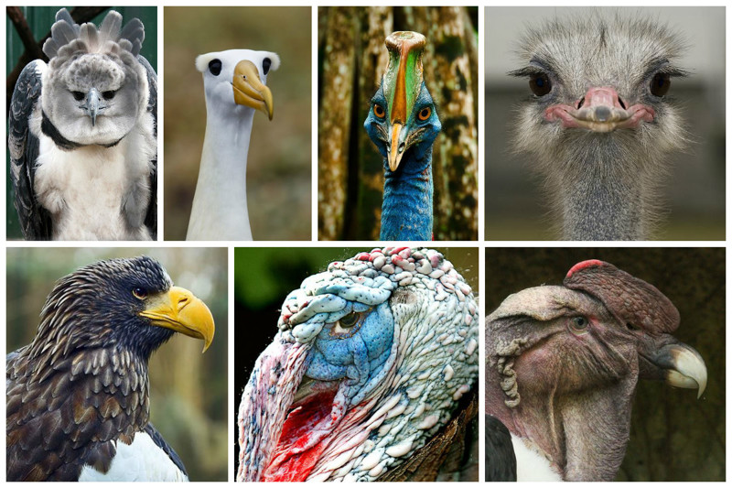

Гарпия (Harpia harpyja) - длина их тела варьируется от 90 до 102 см, а размах крыльев достигает 2 метров. Особи женского пола, средний вес которых достигает 8 кг, как правило, крупнее мужских, вес которых в среднем не превышает 6,5-7 кг.
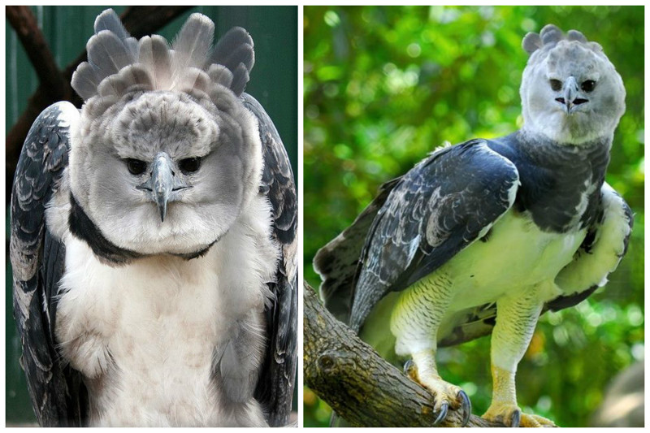

Белоплечий (тихоокеанский) орлан (Haliaeetus pelagicus). Размах крыльев – более двух с половиной метров при росте до 110 см. При этом вес тела не превышает 10 кг.
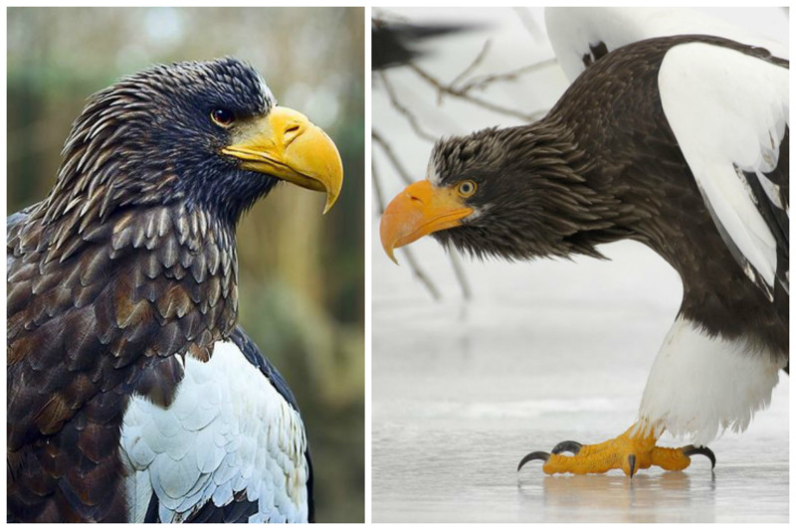

Японский журавль, или уссурийский журавль, или маньчжурский журавль (Grus japonensis) - рост журавля составляет 150-160 см, вес 8-10 кг, а размах крыльев - 1,5-2,5 метра
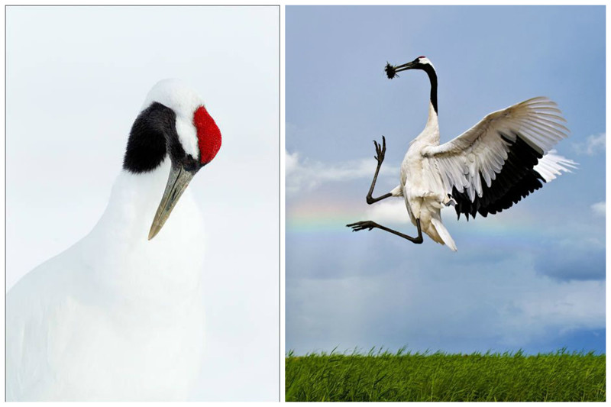

Обыкновенная дрофа (Otis tarda) – 21 кг. Другие представители семейства дроф тоже довольно крупные - от 15 до 20 килограмм
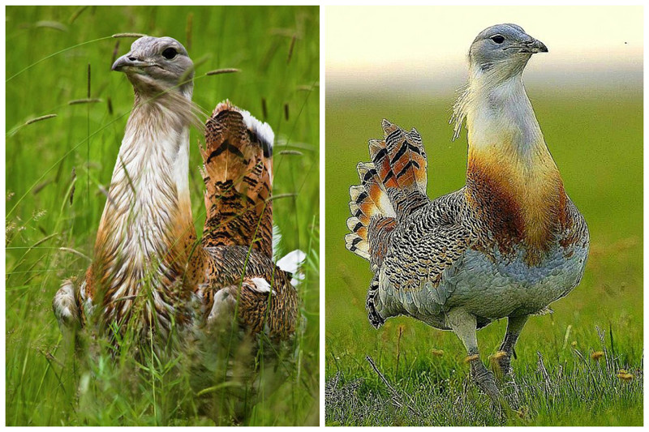

Домашний индюк (Meleagris gallopavo) – 18-20 кг
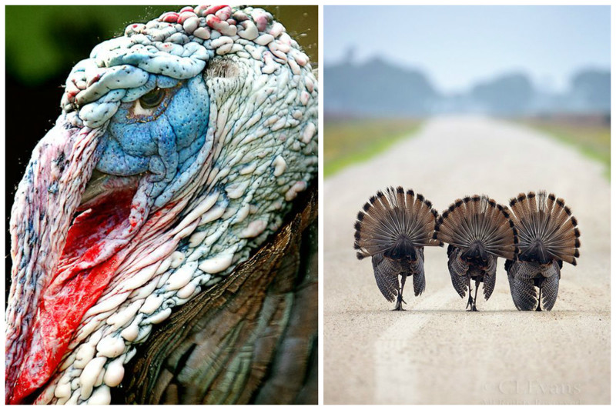
Лебедь-шипун (Cygnus olor) – 20-23 кг. Кстати размах крыльев лебедя - - 2,5 метра.
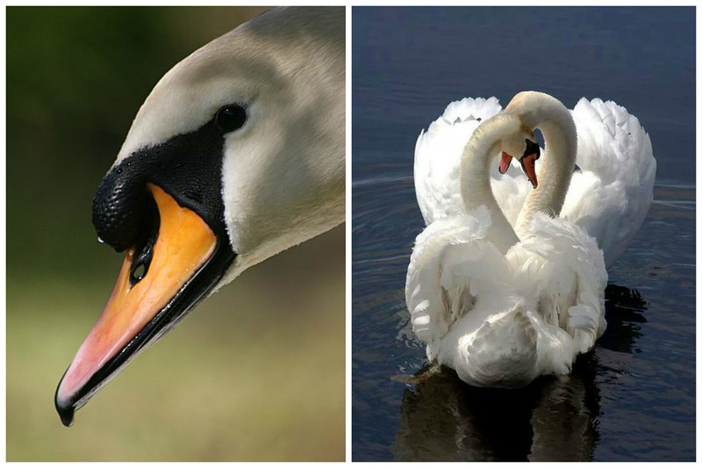

Черный гриф (Aegypius monachus) - при весе 7-12 кг, размах его крыльев - 2,5 - 3 метра
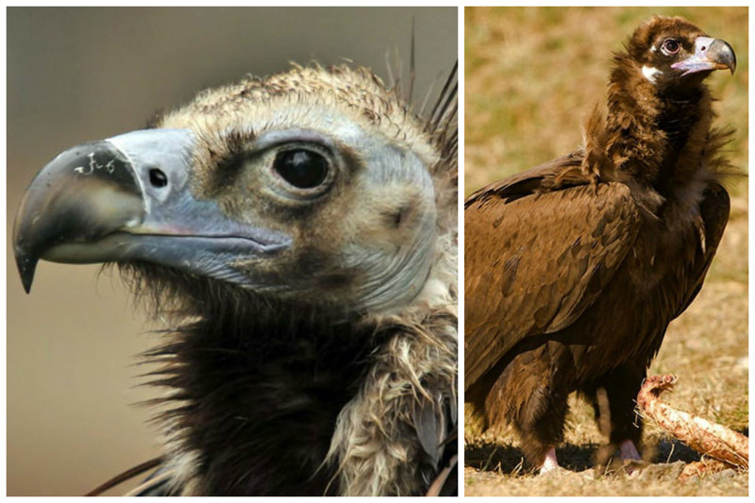

Андский кондор (Vultur gryphus) - Длина тела – около 115-135 см, а размах крыльев приблизительно от 275 до 320 см.
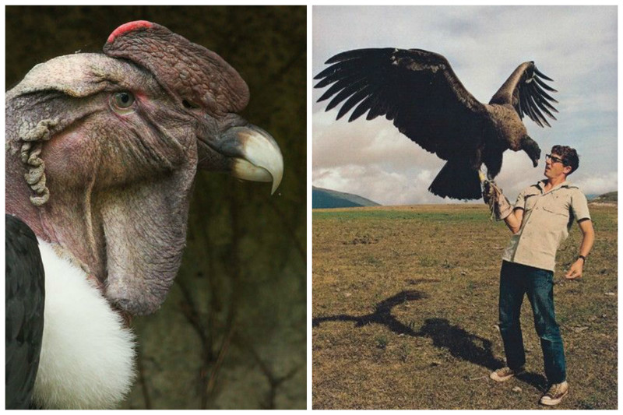

Королевские альбатросы, хотя имеют небольшой вес (около 11 килограмм) являются одними из рекордсменов по размаху крыльев - 3,7 метра.
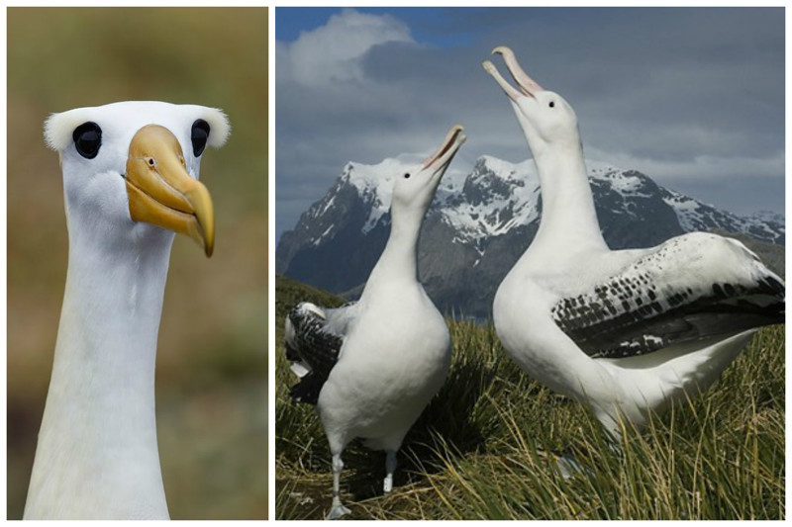

Розовый пеликан (Pelecanus onocrotalus) - при весе около 15 кг размах его крыльев 3,8 м.
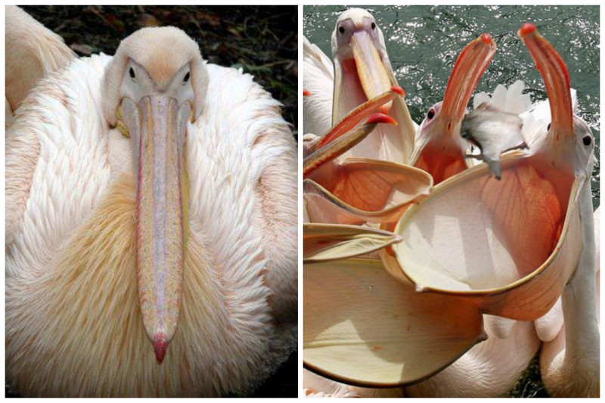

Нанду (Rhea americana) – 40 кг
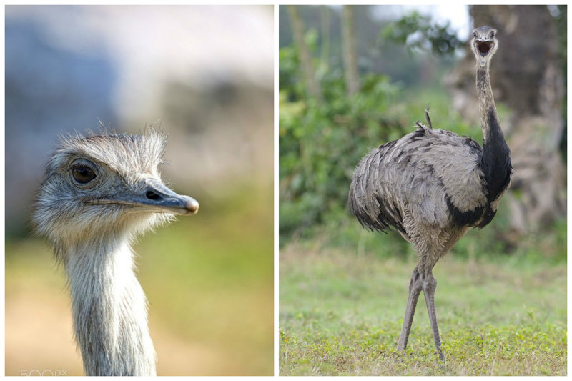

Императорский пингвин (Aptenodytes forsteri) – 45-50 кг. Самцы могут достигать роста в 122 см
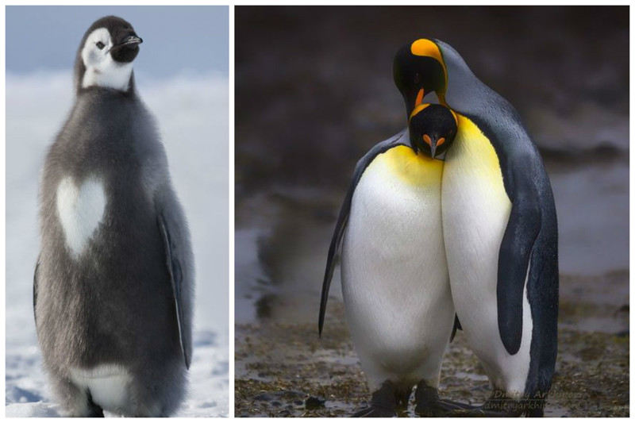

Эму (Dromaius novaehollandiae) – 50-60 кг
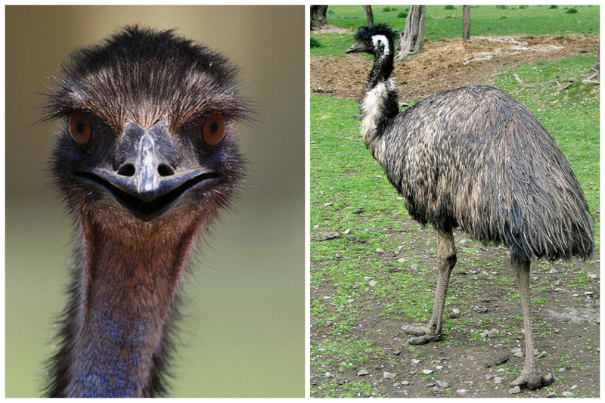

Шлемоносный казуар (Casuarius casuarius) – 85 кг, Оранжевошейный казуар (Casuarius unappendiculatus) – 58 кг
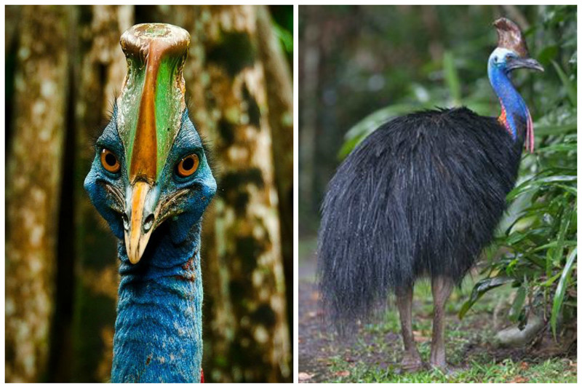

Африканский страус (Struthio camelus), самая тяжелая птица Земли - вес около 150-160 кг
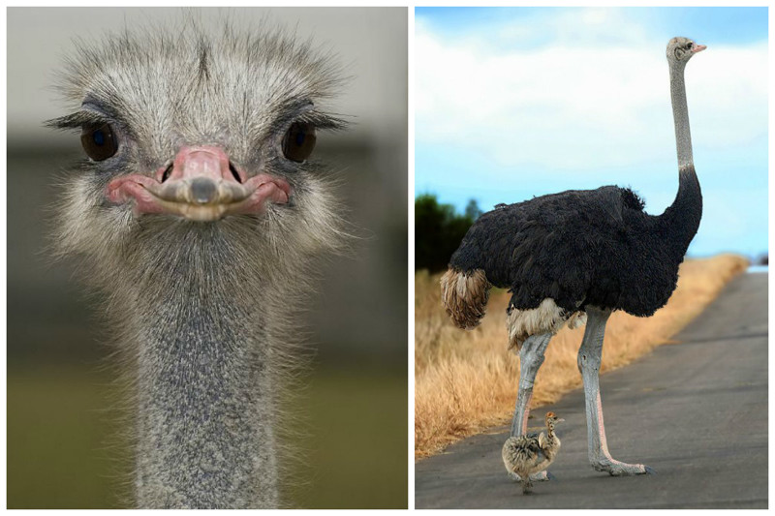

Источники:
https://fishki.net/2227669-samye-krupnye-pticy-mira.html
https://samyhtop.ru/zhivotnye/samye-bolshie-ptitsy-v-mire.html
https://thebiggest.ru/lyudi-i-zhivotnye/samye-bolshie-ptitsy-v-mire.html

